THE BOSTON

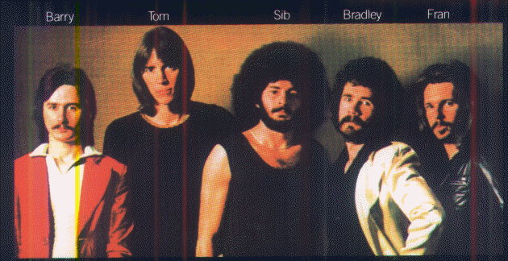

Questa volta torniamo nei fantastici anni ’70, e parliamo dei Boston. Sono un famoso gruppo statunitense di Boston, Massachussets. Nati nel 1969 il loro genere è l’hard rock. Pur avendo inciso solo 6 albums, detengono il record di 30 milioni di dischi venduti. I membri del gruppo erano Tom Sholz (chitarra), Sib Hashian (batterista), Fran Sheenan (bassista) ed il grandissimo Brad Delp (voce – deceduto nel 2007). Cavalcarono l’onda del successo negli anni 70 e negli anni 80. Ricordiamo brani divenuti leggenda come ore Than a Feeling, Gonna Hitch a Ride, Peace of Mind, Long Time e Rock and Roll Band.
Boston “More than feeling” 1979 Live Video in New York
http://it.youtube.com/watch?v=5AlzsP4jN1E

